TAREA 10/04/2026

FECHA DE ENTREGA: LUNES 13/04
Lengua
- COMPLETA LA FAMILIA DE PALABRAS TENIENDO EN CUENTA LA IMAGEN DADA.

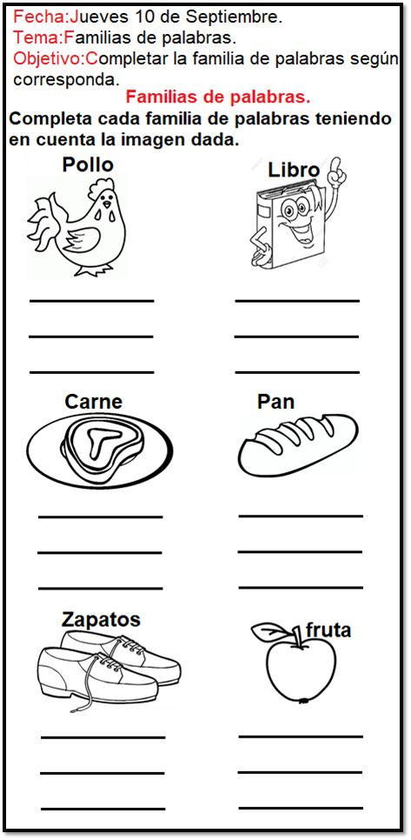

- ME DICTAN UNA ORACIÓN CON LA IMAGEN DEL PUNTO 1.

- UTILIZO UNA IMAGEN DEL PUNTO 1 Y ESCRIBO, SOLITO, UNA ORACIÓN.

Matemática

- LEE Y ESCRIBÍ EL NÚMERO.
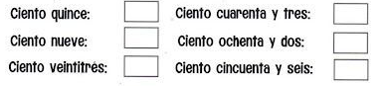

NOTIF:

